

Инструкция по установке и настройке модуля 1С-Битрикс Управление сайтом

I. Установка модуля

Поддерживаемые версии: 16 – 22+.

Для установки модуля необходимо:

1. Загрузить модуль на сайт магазин.
Необходимо скачать архив с модулем с сайта Flashpay.
Из него скопировать папку flashpay.payment в кодировке вашего магазина (utf-8 или win-1251). По умолчанию используйте версию utf-8. Папку flashpay.payment нужно скопировать на ваш сервер по адресу /bitrix/modules/ от корня сайта.

2. Перейти в раздел Marketplace → Установленные решения.
Там выбрать установку модуля flashpay.payment

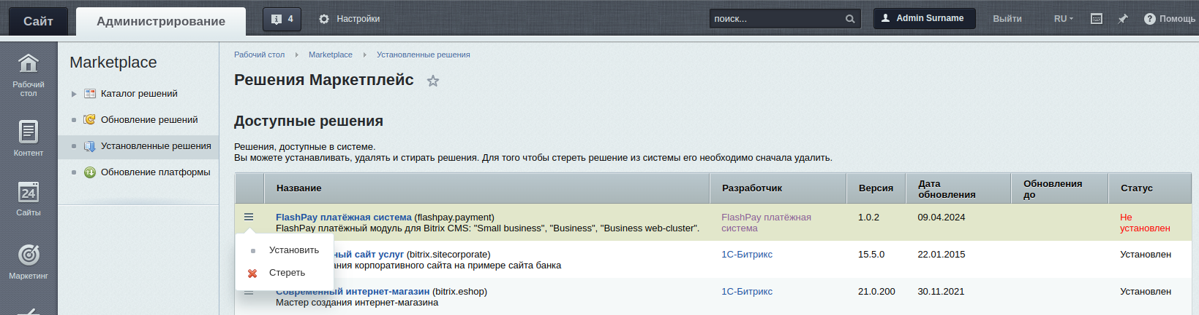

− Для корректной работы модуля проверьте, что директива allow_url_fopen в php.ini включена (allow_url_fopen = On).

Данная платежная система работает только с валютой KGS.

II. Настройка модуля

1. Перейти в раздел Магазин → Настройки → Платежные системы. Нажать на кнопку «Добавить платежную систему»

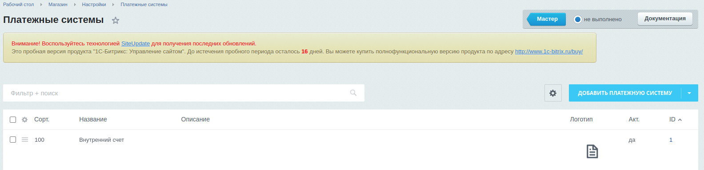
2. Во вкладке «Платежная система» в поле «Обработчик» выбрать FlashPay (flashpay)

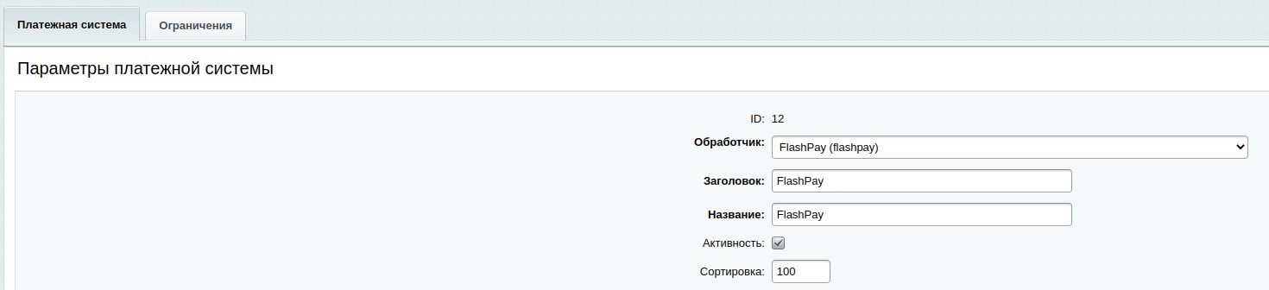
3. Заполнить Заголовок, Название, Сортировка, Описание, поставить флаг Активность. В Кодировке выбрать UTF-8. В типе оплаты «Эквайринговая операция».

4. В настройках обработчика ПС снимите все чекбоксы по умолчанию и заполните их данными доступа к API FlashPay и данными по чекам. Данные доступа можно получить по адресу https://lk.flashpay.ru/

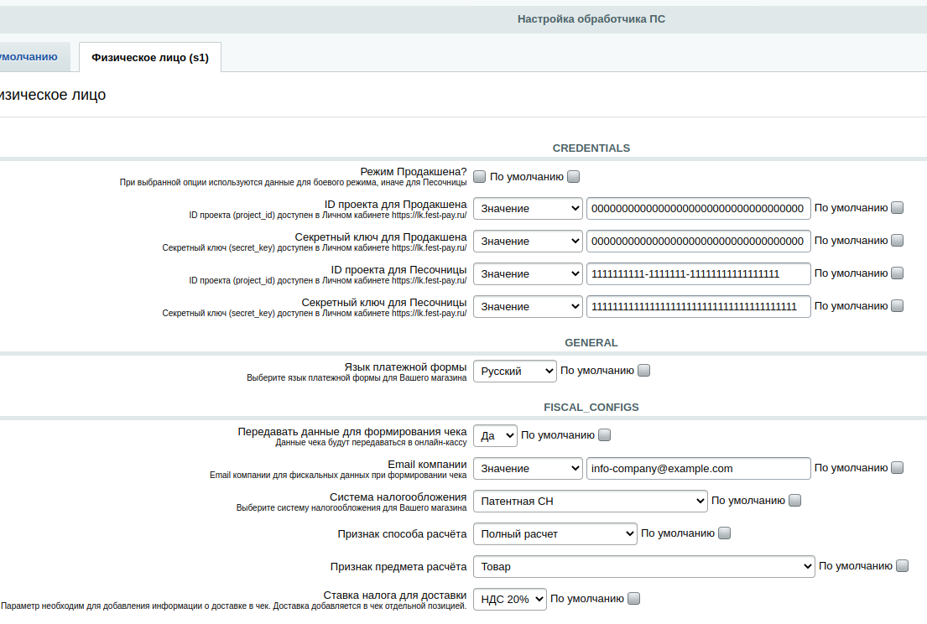

III. Настройка магазина в Личном кабинете

На сайте личного кабинета https://lk.flashpay.ru/ необходимо заполнить адрес для отправки вебхуков для финализации оплат.
Сообщите адрес службе поддержки для сохранения.
Ссылка для отправки колбека:
https://merchant-site/personal/order/flashpay/notification.php
, где merchant-site — сайт вашего магазина.

